Станок вальцовочный ручной настольный Stalex W01

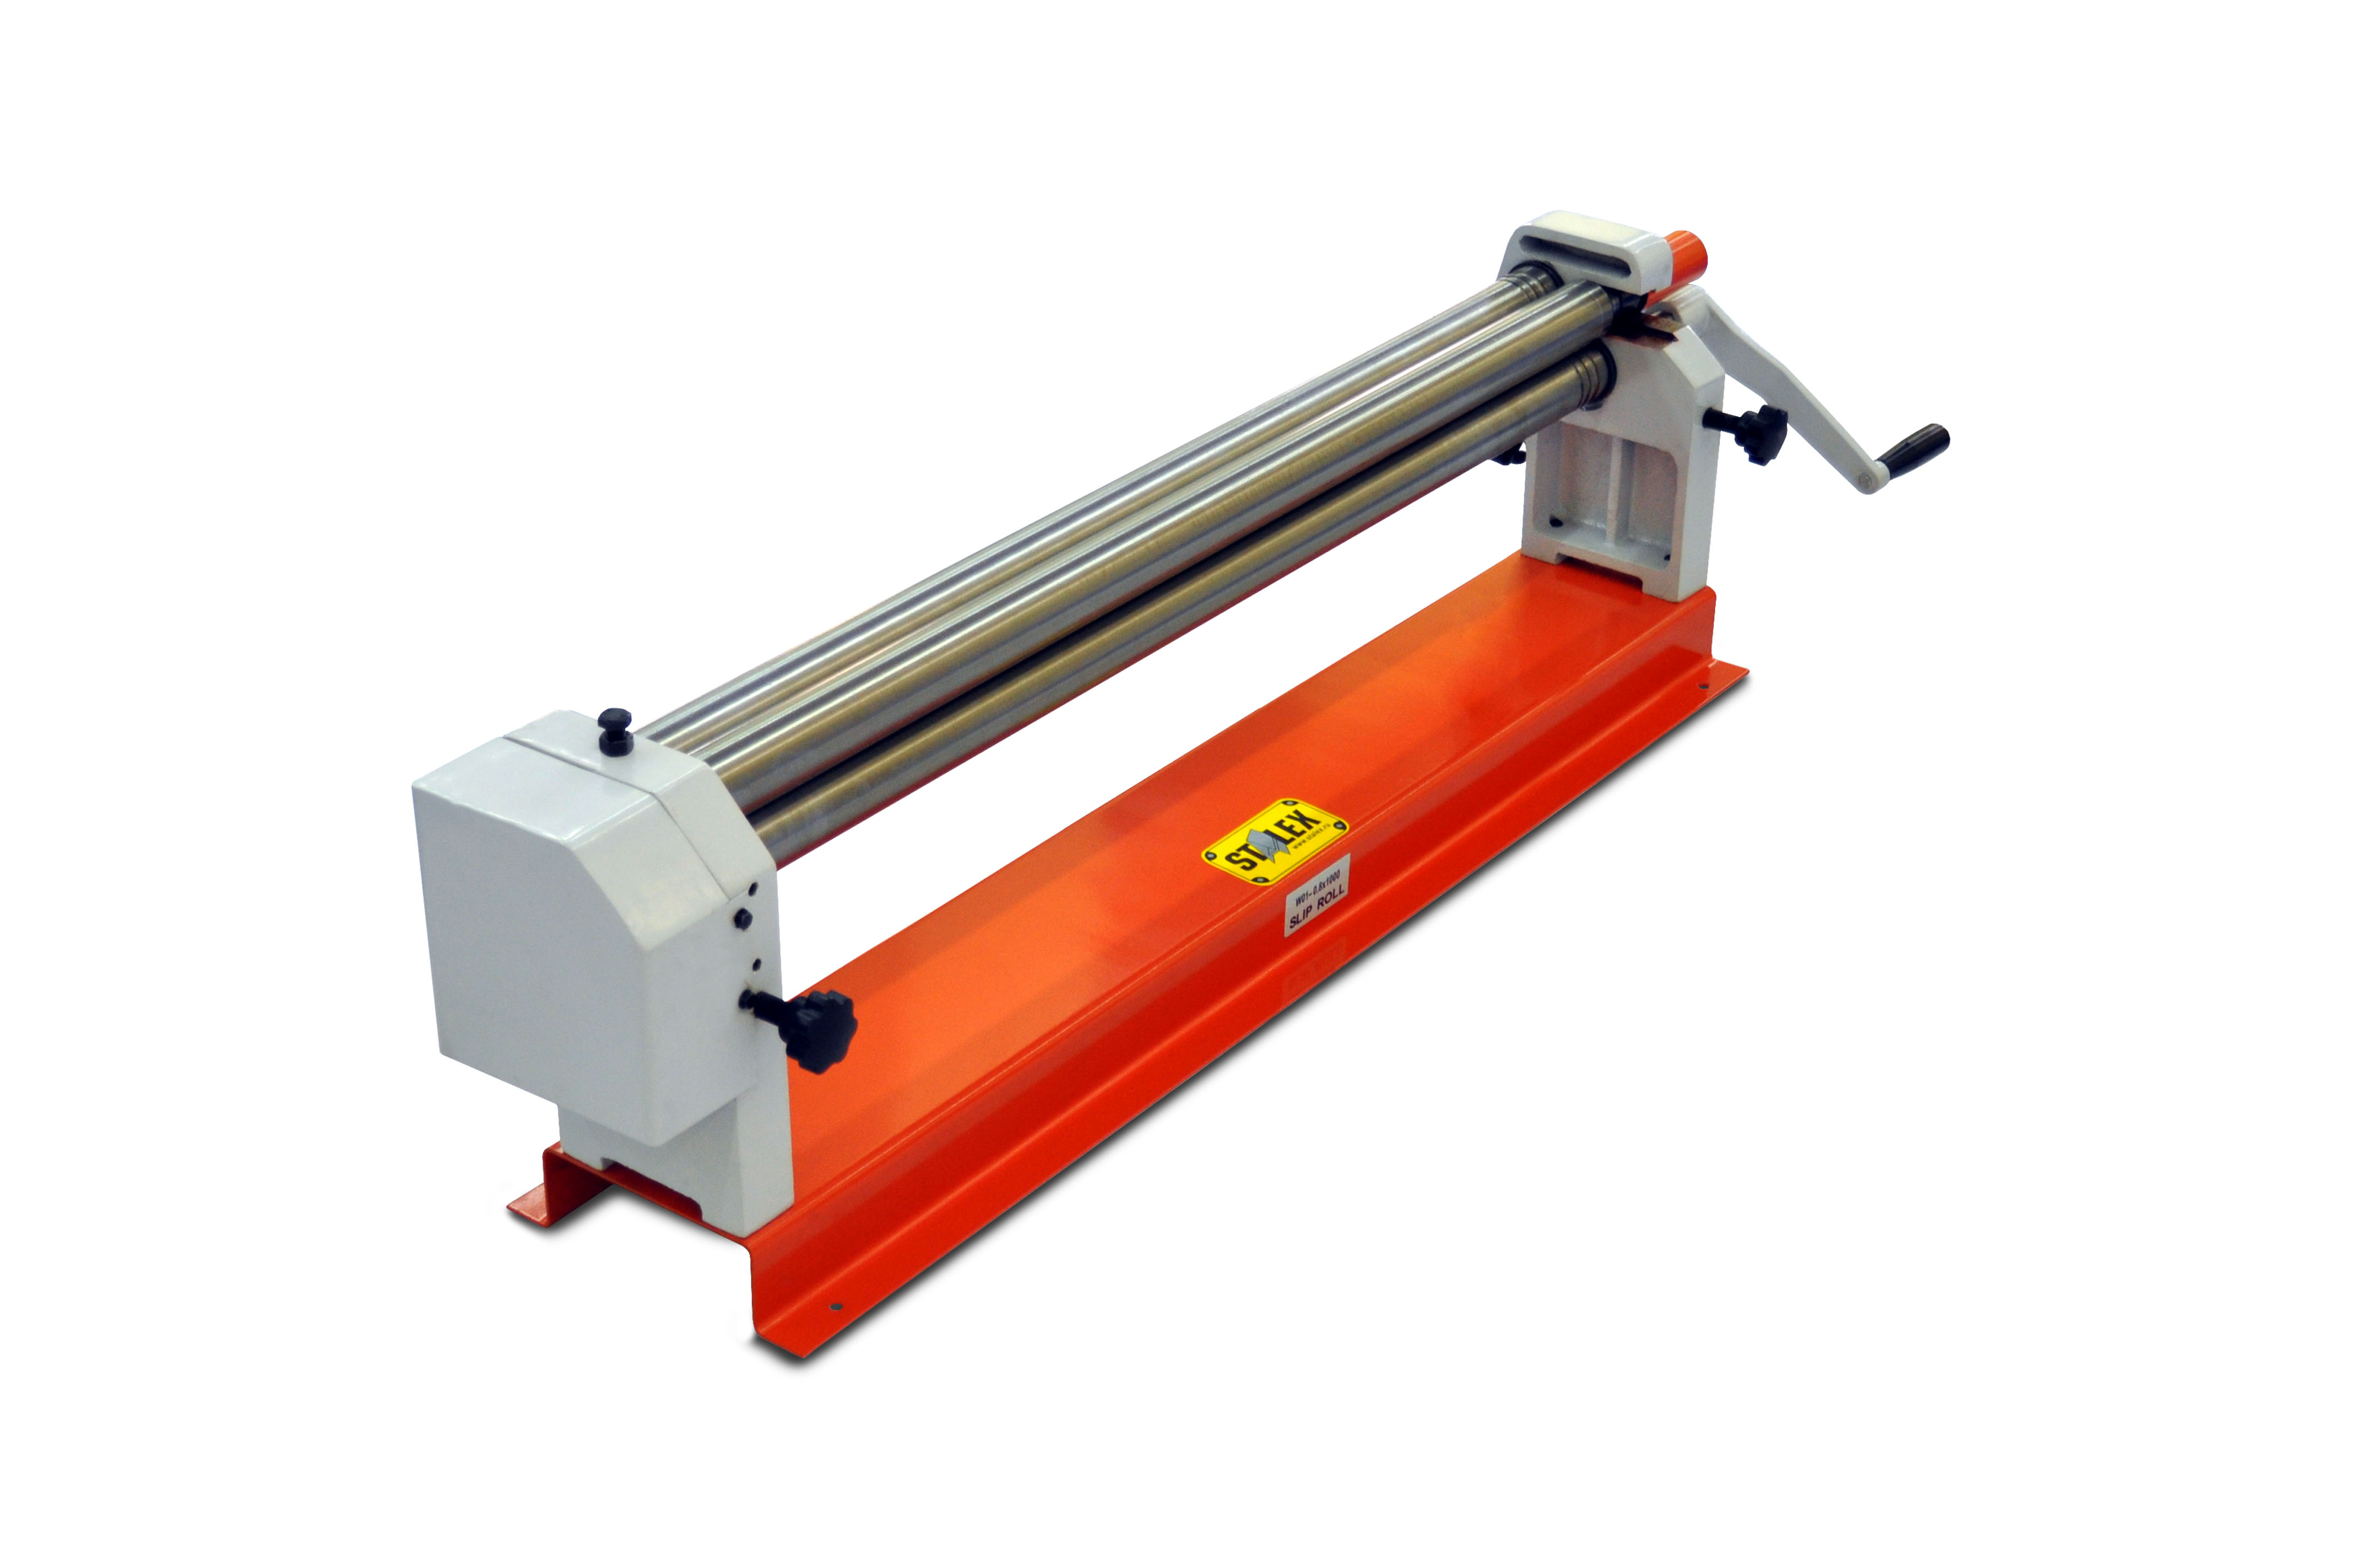

ИНСТРУКЦИЯ по эксплуатации

Общие технические характеристики
Модель | Максимальная толщина (низкоуглеродистая сталь, σs ≤245 МПа) | Максимальная ширина | Диаметр валка | Размеры упаковки | Масса нетто
W01-0.8x500 | 0,8 мм | 500 мм | 38 мм | 95x27x38 см | 27 кг
W01-0.8x610 | 0,8 мм | 610 мм | 38 мм | 95х27x38 см | 30 кг
W01 -0.8x800 | 0,8 мм | 800 мм | 38 мм | 95x27x38 см | 37 кг
W01-0 8x915 | 0,8 мм | 915 мм | 50 мм | 134x34x50 см | 80 кг
W01 -0.8X1000 | 0,8 мм | 1000 мм | 50 мм | 148x35x50 см | 85 кг
* Максимально допустимая толщина при работе с нержавеющей сталью – не более 0,5мм.
** Минимально возможный Ø при работе с низкоуглеродистой сталью 0,8мм (σs ≤245 МПа) - не менее 75мм (т.к. это зависит от вида, сорта, термообработки материала, а также его длины и толщины). Более точно определить минимальный Ø - возможно только пробной прокаткой.
*** При работе с макс. толщиной листа – максимальные параметры могут не соответствовать табличным значениям, это связано с разностью коэффициента предела текучести σs, который не должен превышать параметр σs ≤245 МПа при работе с низкоуглеродистой сталью.
**** Следует иметь ввиду, что существует минимальная толщина листа с которой может работать машина. Приближенно можно считать, что это 1/3 максимальной толщины. Это связано с тем, что минимально возможный диаметр изделия зависит не только от диаметра валков, но и от упругих свойств материала, и может быть точно определен только пробной прокаткой. В общем случае, чем тоньше и жестче материал, тем больше минимально возможный радиус изделия. Минимальной будет толщина, при которой после обработки листа в нем не образуется (достаточных для формирования готового изделия) остаточных деформаций.

Техника безопасности
В данном руководстве приводятся правила техники безопасности, инструкции по сборке, эксплуатации и техническому обслуживанию, перечень деталей и детальный чертеж. Следует хранить руководство вместе с накладной. Необходимо записать номер накладной на обратной стороне обложки. Хранить руководство и накладную в сухом безопасном месте для дальнейшего использования.

ПЕРЕД НАЧАЛОМ ЭКСПЛУАТАЦИИ НЕОБХОДИМО ИЗУЧИТЬ ДАННЫЕ ИНСТРУКЦИИ
- СЛЕДУЕТ СОДЕРЖАТЬ РАБОЧУЮ ЗОНУ В ЧИСТОТЕ. Работа в загроможденной рабочей зоне представляет опасность.
- НЕОБХОДИМО УЧИТЫВАТЬ УСЛОВИЯ РАБОЧЕЙ ЗОНЫ. Запрещается использовать станок во влажном и плохо освещенном помещении. Не подвергать станок воздействию влаги. Рабочая зона должна быть хорошо освещена.
- НЕ ДОПУСКАТЬ ПРИСУТСТВИЯ ПОСТОРОННИХ ЛИЦ В РАБОЧЕЙ ЗОНЕ. Нахождение посторонних лиц (в том числе, детей) в рабочей зоне запрещено.
- ХРАНЕНИЕ. Во избежание образования ржавчины следует хранить неиспользуемый станок в сухом помещении. Желательно хранить станок вне зоны доступа детей.
- НЕОБХОДИМО ИСПОЛЬЗОВАТЬ СТАНОК ТОЛЬКО ПО НАЗНАЧЕНИЮ. Не следует использовать для выполнения тяжелой работы не рассчитанные на большую нагрузку инструменты и комплектующие. Запрещается использовать оборудование, не отвечающее требованиям технических характеристик. Запрещается использовать оборудование не по назначению.
- РАБОТАТЬ СО СТАНКОМ СЛЕДУЕТ В СООТВЕТСТВУЮЩЕЙ ОДЕЖДЕ. Запрещается надевать свободную одежду и ювелирные украшения. Во избежание падения рекомендуется работать в нескользящей обуви. Необходимо надевать защитную каску и собирать длинные волосы в пучок.
- НАДЕВАТЬ ЗАЩИТНЫЕ ОЧКИ. При работе за станком необходимо надевать защитные противоударные очки.
- НУЖНО НАДЕЖНО КРЕПИТЬ ЗАГОТОВКУ. Во время работы следует использовать зажимы или тиски для фиксации заготовки. Это безопаснее, чем удерживать заготовку руками, а также позволяет использовать обе руки для управления станком.
- НЕ НАКЛОНЯТЬСЯ НАД СТАНКОМ. Рукоятки должны быть сухими и чистыми: на них не должно быть масла или смазки. Необходимо следовать соответствующим указаниям относительно смазки и замены вспомогательного оборудования.
- ЭКСПЛУАТИРОВАТЬ СТАНОК С ОСТОРОЖНОСТЬЮ. Рукоятки должны быть сухими и чистыми: на них не должно быть масла или смазки. Необходимо следовать соответствующим указаниям относительно смазки и замены вспомогательного оборудования.
- ПРОВЕРЯТЬ ДЕТАЛИ НА НАЛИЧИЕ ПОВРЕЖДЕНИЙ. Для обеспечения надлежащего функционирования следует перед использованием станка внимательно осмотреть его на предмет повреждений. Проверить соосность, крепление и состояние вращающихся частей, зажимных и подвижных механизмов, а также проверить прочие факторы, влияющие на качество обработки. В случае если в руководстве к оборудованию не указано иное, починку и замену поврежденных деталей должны выполнять специалисты авторизованного центра поддержки.
- ЗАПАСНЫЕ ДЕТАЛИ И КОМПЛЕКТУЮЩИЕ. При замене следует использовать только идентичные запасные части. Необходимо использовать только комплектующие, подходящие для данного станка.
- ЗАПРЕЩАЕТСЯ РАБОТАТЬ СО СТАНКОМ В СОСТОЯНИИ АЛКОГОЛЬНОГО ИЛИ НАРКОТИЧЕСКОГО ОПЬЯНЕНИЯ. Ознакомиться с инструкцией по применению тех или иных лекарственных препаратов, убедиться, что их прием не влияет на способность к управлению механизмами. Не эксплуатировать станок при наличии сомнений относительно эффекта от приема тех или иных лекарственных препаратов.
- ЗАПРЕЩАЕТСЯ СТАНОВИТЬСЯ НА СТАНОК. Если станок перевернется, возможны тяжелые травмы или повреждение оборудования.

Распаковка
Станок поставляется в сборе. Прежде чем отбраковать станок необходимо проверить, есть ли в упаковке отдельные детали. При обнаружении отдельных деталей необходимо попытаться найти отсутствующую или сломанную деталь станка и в кратчайшие сроки обратиться в центр технической поддержки компании-поставщика.

Монтаж и эксплуатация
- Установить вальцовочный станок на верстак и закрепить его основание (№21) на верстаке болтами. См. Схему расположения деталей.
- При необходимости, отрегулировать расстояние между валом 1 (№8) и валом 2 (№20).
- Изменить расстояние между валом 2 (№20) и валом 1 (№8) можно посредством поворота регулировочных болтов (№35).
- Для уменьшения расстояния между двумя валами необходимо повернуть регулировочный болт (№35) по часовой стрелке.
- Для увеличения расстояния необходимо повернуть регулировочный болт (№35) против часовой стрелки.
- При необходимости, отрегулировать расстояние между валом 1 (№8) и валом 3 (№7).
- Изменить расстояние между валом 3 (№7) и валом 1 (№8) можно посредством поворота регулировочных болтов (№22).
- Для уменьшения расстояния между двумя валами необходимо повернуть регулировочные болты (№22) по часовой стрелке.
- Для увеличения расстояния необходимо повернуть регулировочные болты (№22) против часовой стрелки.
- При необходимости, снять вал 1 (№8). Левый конец вала 1 крепится в квадратной втулке (№5), а правый конец вала 1 крепится в муфте (№10) правой стойки (№9).
- Для снятия вала 1 необходимо снять муфту (№10), закрепленную на правом конце вала.
- Затем ослабить шестигранный болт (№3), располагающийся в верхней части левой стойки.
- Потянуть назад правый конец вала 1.
- Повторная установка вала 1.
- Вставить правый конец вала 1 в отверстие правой стойки.
- Затянуть шестигранный болт (№3), расположенный в верхней части левой стойки.
- Надеть муфту (№10) на конец вала 1.

Управление
Перед началом эксплуатации необходимо проверить правильность установки и регулировки станка. Повернуть рукоятку (№23) и убедиться, что четыре шестерни (№19, №30) имеют хороший, жесткий контакт друг с другом. Валы 1, 2 и 3 должны содержаться в чистоте; необходимо следить за тем, чтобы на их поверхности не было металлических частиц. См. Схему расположения деталей.

Изготовление цилиндрических изделий
- Установить стальную пластину между валом 1 (№8) и валом 2 (№20).
- Для создания металлической детали цилиндрической формы повернуть рукоятку (№23).
- Для увеличения диаметра цилиндрической детали следует повернуть регулировочный болт (№22) по часовой стрелке, для уменьшения – против часовой стрелки.
- Для извлечения готового изделия необходимо снять муфту (№10), закрепленную на ближайшем к рукоятке (№23) конце вала 1 (№8), и вынуть вал 1 из правой стойки. Затем снять изделие с вала 1.

Изготовление кольцевых изделий
Полукруглые пазы с правой стороны вала 2 (№20) и вала 3 (№7) могут использоваться для изготовления кольцевых изделий разного диаметра.
- Установить стальную заготовку в полукруглый паз вала 2 (№20) или вала 3 (№7).
- Для создания металлического кольца повернуть рукоятку (№23).

ВНИМАНИЕ: во время выполнения вальцовки запрещается касаться валов и металлической заготовки. Не следует пытаться выполнить цилиндрическое изделие из непредназначенных для этого материалов.

Перечень деталей
№ | Пункт | Кол-во | № | Пункт | Кол-во
1 | Левая стойка | 1 | 20 | Вал 2 | 1
2 | Гайка M12 | 1 | 21 | Станина | 1
3 | Шестигранный болт M12x40 | 1 | 22 | Регулировочный болт | 2
4 | Опорная втулка | 4 | 23 | Рукоятка | 1
5 | Квадратная втулка | 1 | 24 | Стопорный винт M6x10 | 1
6 | Клиновая шпонка 4x20 | 2 | 25 | Шестигранная гайка M10 | 1
7 | Вал 3 | 1 | 26 | Втулка | 1
8 | Вал 1 | 1 | 27 | Шестигранный болт M 10x10 | 1
9 | Правая стойка | 1 | 28 | Плоская шайба | 2
10 | Муфта | 1 | 29 | Пружинная шайба | 2
11 | Плоская шайба | 1 | 30 | Большая шестерня | 2
12 | Пружинная шайба | 1 | 31 | Малый вал | 2
13 | Винт М8х16 | 1 | 32 | Шестигранный болт M6x10 | 2
14 | Ограждение | 1 | 33 | Стопорный винт M8x30 | 2
15 | Шестигранный болт M8x10 | 4 | 34 | Штифт | 2
16 | Пружинная шайба | 4 | 35 | Регулировочный болт | 2
17 | Плоская шайба | 4 | 36 | Шестигранный болт M 12x20 | 4
18 | Подшипник | 2 | 37 | Пружинная шайба | 4
19 | Малая шестерня | 2 | 38 | Плоская шайба | 4

Сборочный чертеж

